首家元宇宙酒店，皇冠假日开启超感未来之旅
广 告 主：皇冠假日酒店及度假村
所属行业：服务行业
执行时间：2022.09.21-2022.10.21
参选类别：元宇宙营销类
营销背景
营销背景：商旅年轻化，皇冠假日酒店摩登焕新
随着年轻商旅消费者的涌入，对Bleisure（休闲商务旅行）需求日益增长。皇冠假日酒店作为商务酒店头部品牌，迅速入局休闲商旅赛道，通过智能化、舒适性、多元化三大维度升级，推出了新一代“摩登商旅”客房。
营销挑战：休闲商旅趋势已成红海 硬件升级难以突围
皇冠假日酒店不是独一家洞察到休闲商旅趋势的品牌，Bleisure之风在业内已大有盛行之势，酒店硬件升级也趋于同质化。对于“感官×态度为王”的年轻用户来说，如何用差异化的内容触达和转化，是品牌面临的最大挑战。
营销目标：
种草拉新×品牌年轻化认知，齐头并进：
- 种草拉新：
打造线上×线下整合式玩法，较品牌过往同量级营销项目，实现泛年轻用户的互动突破式增长（60%）、品牌会员拉新亮眼增长（20%）；
- 年轻认知：
打造创新、创意的体验式营销，区隔于竞品玩法，在种草拉新的基础上，向年轻用户传递摩登新一代的品牌全新年轻调性。
策略与创意
策略思考：依托元宇宙数字技术 连接年轻用户的商旅期待
驱动旅行决策的，永远是期待：对美好的期待，对未知的期待，对与自我相处的期待……商旅也不例外。
休闲商务旅行是新生代商旅人群，对工作和生活“张弛由我掌控”的期待、“乐活人生”的态度标签。想要打动这群追求“新流行”“新体验”“新态度”的年轻人，与其大说特说客房升级的卖点，不如将这份抽象的期待具象呈现，让Bleisure生活方式更好被感知、态度更掷地有声。
而概念新潮、视效震撼、体验新奇的元宇宙，是皇冠假日酒店构建年轻期待的破局点。
一方面，Bleisure一面商务/一面休闲的多元化酒店场景，恰与元宇宙“平行空间”概念不谋而合，在这里，工作与生活可以自由切换、随心掌控；
同时，依托数字技术，前置化的沉浸云游体验，能打破先入住后体验的传统时空界限，让年轻用户迅速完成种草，缩短住店决策时间。
核心创意：#旅行不设限 商务亦休闲# 打造一场虚实相生的未来超感之旅
三大元宇宙前沿技术——超写实虚拟人、数字区块链、AR虚实体验，从人-货-场三大维度全面焕新，造皇冠假日酒店的年轻商旅无限象限。
通过虚拟人裸眼3D大屏线下大事件、艺术家数字房卡藏品共创、元宇宙酒店数字展、AR沉浸式Hotel Tour的线上线下全链路整合玩法，将事件营销、体验营销、跨界营销一并融合，引爆皇冠假日酒店的全网巨大声量，实现了种草拉新到品牌年轻认知的营销目标。
视频案例视频链接：https://www.bilibili.com/video/BV18e4y1N7pd/
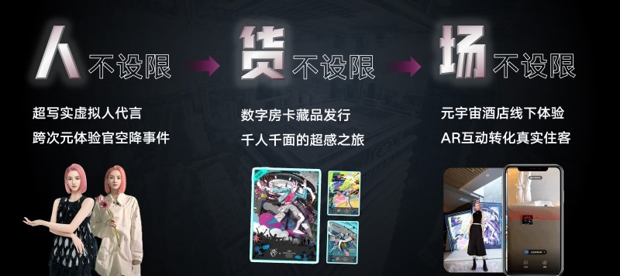
执行过程/媒体表现
传播策略：
以超写实虚拟人Nami作为传播的主线，成为皇冠假日酒店的跨次元体验官，引领年轻用户走入未来之门，开启超感之旅。
联动网易、微博、微信、抖音、小红书等主流平台，打造一场从悬念流量→新奇流量→到店流量的全链路传播。
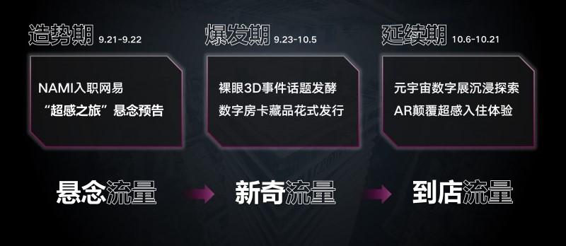
执行详情：
1.造势期（2022.9.21-9.22）
#虚拟人Nami入职网易#事件“超感之旅”预告造悬念流量。
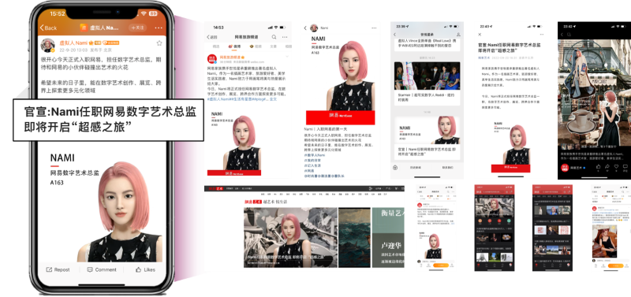
2.爆发期（2022.9.23-10.5）
- Nami裸眼3D大屏震撼空降，开启双城地标大事件
在上海和武汉双城的核心街区大屏，虚拟人Nami携皇冠假日酒店新一代客房，以裸眼3D的吸睛形式空降，创意展现“商务和休闲自由切换”的Blerisure生活方式。品牌话题#平行空间空降闹市#迅速发酵，收割了品牌首波超级流量。
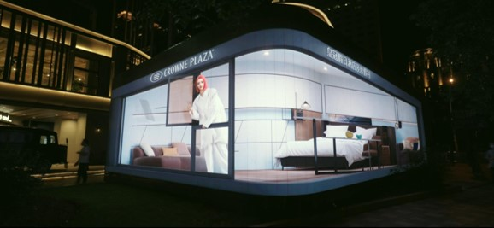
- 艺术家联名数字房卡藏品上线，千人千面领取玩法吸引全民参与
虚拟人Nami联合中国新潮数字艺术家@歪歪，以开启无限想象的酒店房卡为创作载体，融合当代Bleisure的年轻态度内核，共创了3款共8000份数字房卡藏品，数字藏品绑定现实酒店/电商权益，稀缺价值拉满。
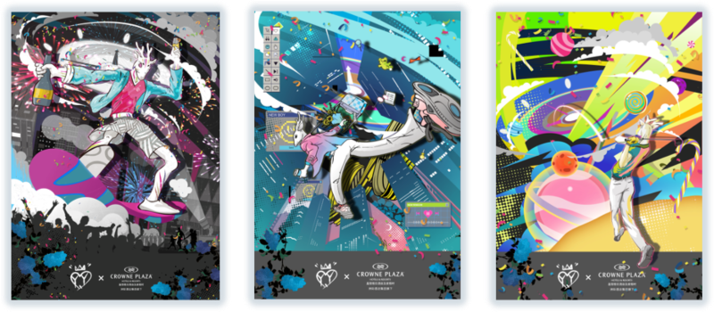
千人千面的人格测试创意玩法，为数字房卡藏品的领取，注入了更有趣、个性化的用户互动动因。
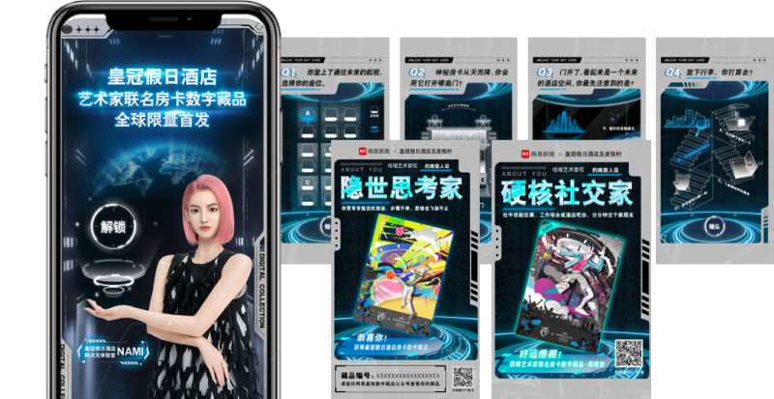
覆盖微博、微信、抖音、网易新闻的全域传播矩阵，最大化扩散品牌线下事件&数字房卡藏品声量；
旅行类、本地生活类、科技类KOL花式传播，触达泛年轻圈层，转化品牌深度互动。
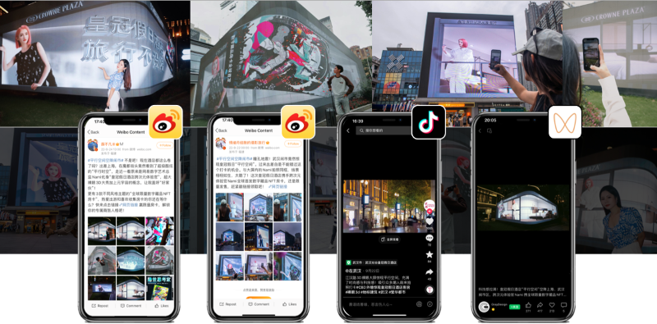
3.延续期（2022.10.6-10.21）
- 皇冠假日酒店元宇宙概念展落地 AR一键沉浸开启Hotel Tour
联动3位知名新潮数字艺术家：@歪歪、@徐戈、@曾晨，打造了一场先锋科技与深邃人文融合的元宇宙酒店数字艺术展《创想之门》，Nami破壁现场打卡，将真实的酒店，构建为无限想象空间的全新场域。
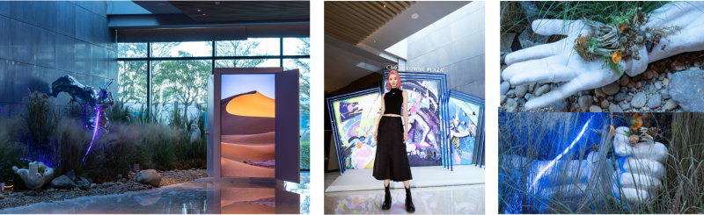
在新一代酒店客房中，还可以通过AR技术，一键召唤Nami，作为酒店破次元体验官，向住客趣味介绍摩登新客房的设计理念和极致产品力。
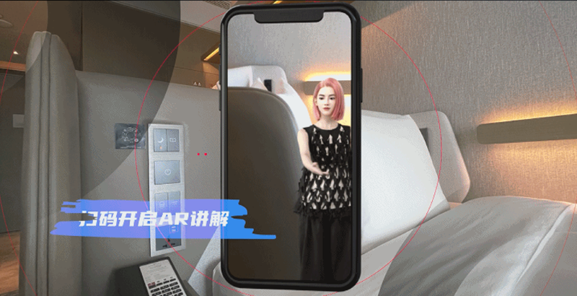
小红书生活类达人矩阵深度探店打卡，深度传递品牌摩登焕新理念。投放期间内，在“商旅”相关笔记的品牌词维度，皇冠假日酒店摘得Top1位置；在笔记的相关评论词云中，TA均高度关注价格/环境等转化行为。
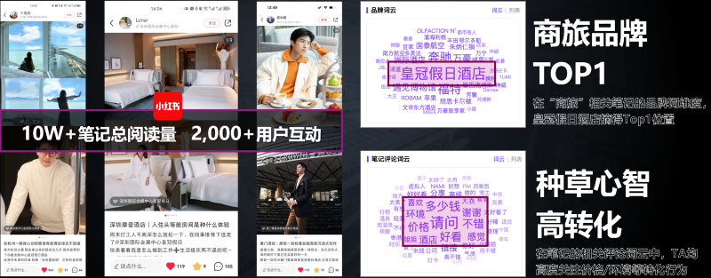
- 行业媒体账号矩阵复盘传播 升华品牌元宇宙营销新价值
联动文旅行业、营销行业、科技行业的10大账号，深度复盘皇冠假日酒店的元宇宙整合营销内容，升华其对开创数字文旅年轻消费新场景变革的前瞻格局和创新价值。
营销效果与市场反馈
当商旅行业还在围绕空间、装饰、功能区展开激烈竞争时，皇冠假日酒店借助震撼视效、新奇互动的元宇宙营销，抢占了与年轻人群对话先机，成功打造了3个第一的创新营销：
- 行业首次裸眼3D营销
- 行业首个数字房卡藏品
- 行业首家元宇宙酒店
线上到线下从悬念流量→新奇流量→到店流量环环相扣的传播策略，也使此次营销荣登皇冠假日近年来同量级营销效果的多项TOP1：
- 全网累计曝光5.2亿+，也借此实现了品牌调性的全面升级，塑造了潮流化、年轻化、科技范的鲜明品牌个性；
- 元宇宙数字技术的新奇互动玩法，带来了惊人的470W+总互动数，实现远超预期的泛用户互动飞跃，较过往同量级项目平均互动值增长高达90%；
- 线上内容的品牌私域引流、稀缺价值感的数字藏品极致、创新体验的线下展/AR导览，不仅迅速攻占年轻用户心智，更为品牌带来了1.3W+的新用户注册，较过往同量级项目平均拉新数增长36%，超额完成预期目标。
*数据来源：第三方秒针监测系统数据/平台公开数据/洲际集团酒店官方统计数据；统计时间2022.9.21-2022.10.21

